作业调度系统（gabdp-wf系统）2018/12/18新增功能介绍

1. 新增需求

Datax导入与导出

完成不同类型数据库之间的离线数据迁移，目前实现了mysql到hdfs的数据表对表的全量操作

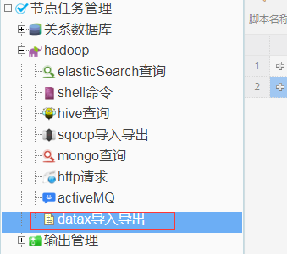

1. 使用说明
2. 进入datax导入导出配置页面
3. 点击添加进入如下页面

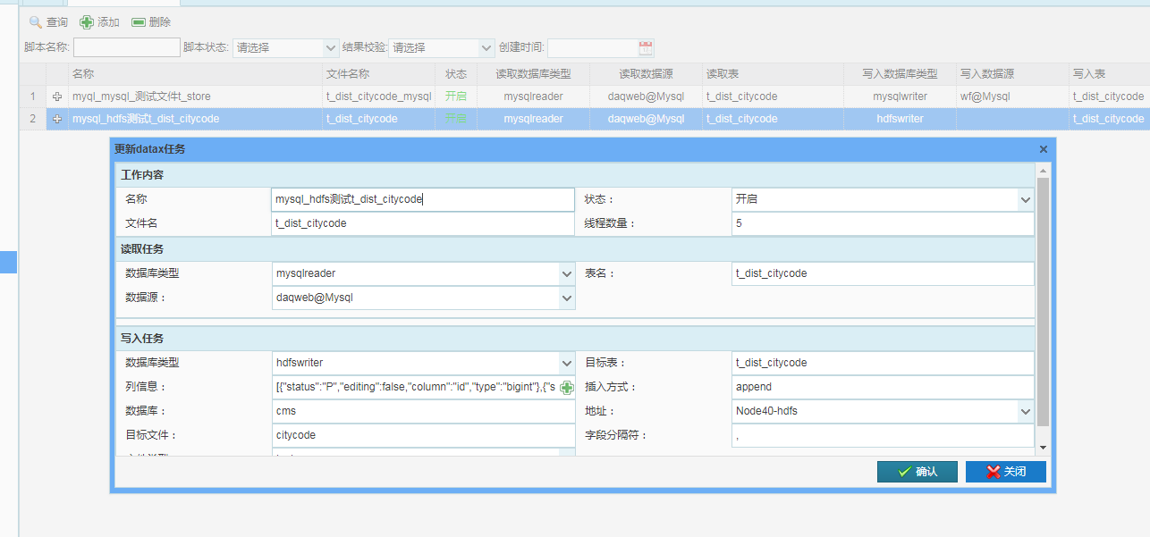

注意项：

1. 文件名：为存储json文件名称，不可存储相同文件名（将覆盖之前文件）
2. 读取任务的数据库类型，点击后会出现相应的该数据源需要配置的信息，所有信息均为必填项，入出现为填写项，可能会导致信息错误导致配置错误，运行失败；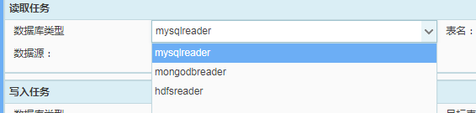
3. 写入任务的数据库类型，点击后同读取数据库类型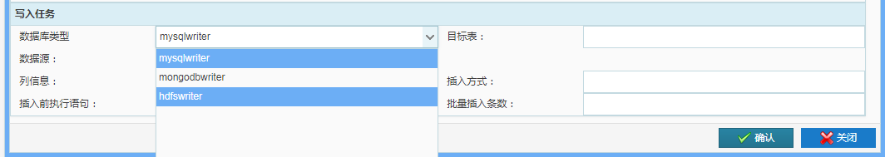
4. 当配置写入任务为hdfs时，必须配置列信息,点击下图列对应出现的添加按钮，进入标题5中对应页面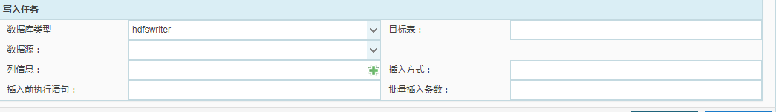
5. 点击添加会出现编辑中的列，需要手动完善列信息

